**Normalparabel I**

**Der Graph der Funktion y = x² heißt Normalparabel. Diese ist symmetrisch zur y - Achse und hat den Scheitelpunkt S (0|0).**

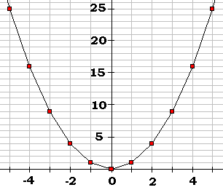

1. Aufgabe: Welche der folgenden Punkte liegen auf der Normalparabel?

|  |  |  |  |
| --- | --- | --- | --- |
| A (2|8) | B (-2|4) | C (1|2) | D (-15|225) |
|  |  |  |  |
| E (1,5|1) | F (13|169) | G (17|279) | H (-4|-16) |
|  |  |  |  |
| I (-1|-1) | K (-21|441) | L (-9|-81) | M (|) |
|  |  |  |  |
| N (-|) | O (1,7|2,79) | P (0,17|0,279) | Q (0|0) |
|  |  |  |  |

2. Aufgabe: Zeichne eine Normalparabel in das Raster auf der folgenden Seite und ergänze dann die fehlenden Koordinaten.

|  |
| --- |
| Q (3 | ___)  R (1,5 | ___)  T (___ | 6,25)  U (___ | 1)  V (___ | 4)  W ( 1,2 | ___)  X ( 2,1 | ___)  Y (- 1 | ___)  Z(___ | 3,24)  Scheitelpunkt:  S( | ) |

|  |
| --- |
|  |